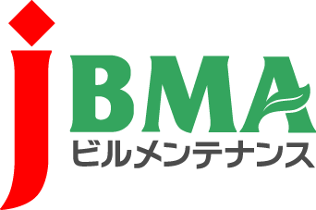
全協文書第B18-0032号
平成30年7月20日

会員の皆様
公益社団法人 全国ビルメンテナンス協会
会 長 一 戸 隆 男

警備業における適正取引推進等に向けた自主行動計画に
対する周知について（お願い）

拝啓 時下ますますご清栄のこととお慶び申し上げます。日頃より当協会の事業運営にご理解・ご協力を賜りまして厚く御礼申し上げます。
さて、標記の件につきまして、一般社団法人全国警備業協会より、警備業における適正取引推進等に向けた自主行動計画に係る周知についてのお願いが依頼文を添えて当協会に参っております。
これは、警備業全体を取り巻く情勢として従来からの価格競争の激化により、警備料金が低廉化し、警備員の賃金低下と警備業への就職希望者数の減少をもたらし、慢性的な警備員不足の状況に陥っているという現状認識の上で、政府において「中小企業・小規模取引条件改善に関する関係省庁連絡会議」が組織され「取引適正化」等に向けた「自主行動計画」の策定と着実な実行が要請されました。この一環として、平成29年9月、全国警備業協会の所管官庁である警察庁から自主行動計画の策定要請がなされ、別添2のとおりに策定をしているとのことであります。この中では、受注者の立場、発注者の立場のそれぞれで取り組むべき事項を事例を交えながら示しております。
つきましては、全国警備業協会が、策定した自主行動計画についてご承知いただきたく、お願い申し上げます。
なお、警備業界としては、策定した自主行動計画に基づき、適正な取引推進に向けて取組むとのことでありますので、改めて申し添えます。
敬具

・・・・・・・・・・【本件に関する問い合わせ先】・・・・・・・・・・
公益社団法人 全国ビルメンテナンス協会 総務部 総務課 関内
〒116-0013 東京都荒川区西日暮里5-12-5 ビルメンテナンス会館5階
TEL 03-3805-7560 FAX 03-3805-7561 kenji@j-bma.or.jp

